Внеклассное мероприятие

по математике для 5 - 7 классов

"Занимательная математика"
Форма проведения: урок-соревнование.
Цели урока:
- развитие любознательности, внимания, памяти;
- наработка навыков нешаблонного и логического мышления при решении нестандартных задач;
- повышение интереса к предмету;
- воспитание настойчивости, воли, умения работать в коллективе.
Необходимое оборудование: ПК, мультимедийный проектор, экран, карточки с заданиями для работы на станциях.

Этапы мероприятия (урока).
- Организационный момент (7 минут)
- Прохождение по маршрутным листам. (28 мин)
- Подведение итогов. Награждение победителей (5 минут)

Ход мероприятия
Ведущий: Ребята, сегодня мы с вами едем в путешествие на математическом поезде в страну «Весёлая математика». Нас в пути ждут интересные станции:
- «Эрудит», отгадывание кроссвордов;
- «Весёлые нотки», игра «Дракон» с математическими терминами;
- «Угадай – ка», отгадывание математических ребусов;
- «Внимательная», решение задач на внимание;
- «Светофор», решение задач на смекалку;
- «Рыболовная», поймать рыбку с задачей и решить его;
- «Поздравительная», подведение итогов игры и награждение.
Ведущий: Для сегодняшней игры мы поделимся на 6 команд:
- 5 класс девочки,
- 5 класс мальчики,
- 6 класс мальчики,
- 6 класс девочки,
- 7 класс мальчики,
- 7 класс девочки.
(Участники садятся на отведённые им места)
Ведущий: Выберите в своей команде капитана.
(Каждая команда выбирает для себя капитана)
Ведущий: Капитаны, подойдите ко мне для получения маршрутного листа.
(Капитаны получают маршрутный лист с порядком прохождения станций)
Ведущий: Все команды получили маршрутные листы. Ваша задача пройти по всем станциям по полученным маршрутным листам. За нарушение дисциплины имею право снизить балл. На каждой станции вы задерживаетесь не более 4 минут.
Первая команда переходит на станцию «Эрудит»,
вторая - «Весёлые нотки»,
третья - «Угадай-ка»,
четвёртая - «Внимательная»,
пятая - «Светофор»,
шестая - «Рыболовная».
Не забудьте, что во всякой игре побеждают внимательные и собранные учащиеся.
Ведущий: Ну, что же, все нашли свои станции? Тогда начнём игру. Ни пуха, ни пера.
1 станция "Эрудит"
Здесь команде предлагается разгадать кроссворд. За каждое угаданное слово - 1 балл. В конце начальник станции суммирует баллы за разгаданные слова и общее число очков записывает на маршрутном листе.
Кроссворд
По горизонтали: 1. Арифметическое действие. (Умножение)
2. Число, из которого вычитают. (Уменьшаемое)
3. Число, на которое делят. (Делитель)
4. Сумма длин всех сторон треугольника. (Периметр)
По вертикали: 5. Какая фигура изображена на рисунке? (Пятиугольник) 
6. Число, которое прибавляют. (Слагаемое)
7. 23 = 4 · 5 + 3. 3 - это … (Остаток)
8. Что это такое: 2х - 6 = 2? (Уравнение)
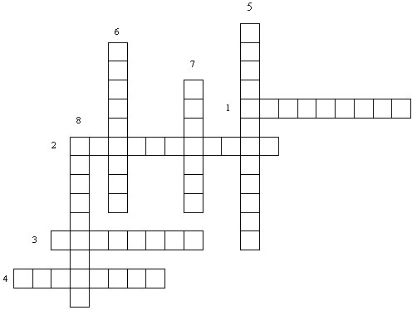

2 станция "Веселые нотки"
На этой станции команда должна спеть песни, в которых есть числительные. Учитывается как правильный выбор песни, так и качество исполнения. Общее число баллов начальник станции записывает в маршрутный лист.
Примеры песен: "Дважды два четыре", "Чему учат в школе", "Вместе весело шагать", "Жили у бабуси два веселых гуся", "Четыре таракана и сверчок" и др. (можно использовать и современные песни).
3 станция "Угадай - ка"
Команде предлагается решить ребусы. За числовые ребусы - 2 балла, за словесные - 1 балл.
Словесные ребусы:
1. 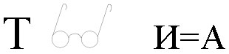 (Точка)
2. 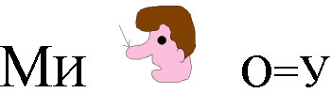 (Минус)
3.  (Сумма)

Числовые ребусы:
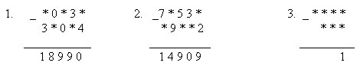
4 станция "Внимательная"
На этой станции команде начальник станции читает задачи. Но задачи не простые. Нужно слушать внимательно, так как вопрос будет задаваться в конце. За каждую решенную задачу присуждается 2 балла.
Задачи:
1. Автобусные остановки
В автобусе ехали 25 человек.
На первой остановке вышли 7 человек, зашли 4 человека.
На следующей остановке вышли 12 человек, зашли 5 человек.
На следующей остановке вышли 8 человек, зашли 6 человек.
На следующей остановке вышли 2 человека, зашли 16 человек.
На следующей остановке вышли 5 человек.
Сколько было остановок? (5 остановок)
2. В гостях у медуз
У четы речных Медуз был всегда отменный вкус,
И они гостей позвали, чтоб попробовать арбуз.
На обед пришел Тритон, и Морской знакомый Слон -
Ел арбуз ножом и вилкой, был любезен и умен.
А потом зашел Варан. Лег на кожаный диван.
Одиноким молчуном просидел весь вечер Сом.
И Бермудский крокодил тоже в гости заходил.
Славно было у Медуз! Съели гости весь арбуз!
Вопрос: Сколько гостей пришло к Медузам? (5 гостей)
3. Летняя задача.
На речке летали 12 стрекоз.
Явились 2 друга и рыжий Барбос.
Они так плескались, они так галдели,
Что 8 стрекоз поскорей улетели.
Остались на речке только стрекозы,
Кому не страшны ребятня и барбосы.
Но вот что моя голова позабыла:
Скажите, пожалуйста, сколько их было? (12 стрекоз)
4. На рынке.
Продавал Трофим на рынке топоры, ковры и крынки,
Грабли, ведра и рубанки, огурцов соленых банки,
И кастрюльки, и корзинки, даже детские машинки.
Продавал Трофим на рынке.
У прилавка все толпились, покупали, не скупились.
И хвалил и млад и стар и Трофима, и товар.
Вопрос: Сосчитайте, сколько видов разных товаров продавал Трофим на рынке? (10)
5. Задача о глупом Кондрате.
Шел Кондрат в Ленинград, навстречу ему 12 ребят,
У каждого по лукошку, в лукошке - по кошке,
У кошки - по котенку, у котенка - по мышонку.
Задумался старый Кондрат: "Сколько котят и мышат
Ребята несут в Ленинград?"
[Глупый, глупый Кондрат!
Он один лишь и шел в Ленинград.
А ребята с лукошками, котятами и кошками
Шли навстречу ему, в Кострому!]
5 станция "Светофор"
Здесь команде предлагаются задачи, написанные на разноцветных кружках, которые соответствуют числу очков за задачу. Если задача на зеленом кружке, то за нее начисляется 6 очков, если на желтом кружке - 4 очка, а если на красном кружке, то 2 очка.
Задачи:
1. От данных 5 квадратиков из спичек отнять 3 спички так, чтобы осталось 3 таких же квадратиков. (6 очков)
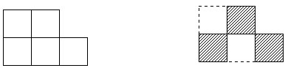
2. Спичечный рак ползет вниз. Переложить 3 спички так, чтобы он полз вверх. (6 очков)

3. Положено 5 спичек. Прибавьте к ним еще 5 спичек так, чтобы получилось "три". (4 очка)
4. Приложите к 4 спичкам 5 спичек так, чтобы получилось "сто". (4 очка)

5. Исправьте ошибку в спичечной записи, переложив всего одну спичку.
(2 очка - за каждую исправленную ошибку)
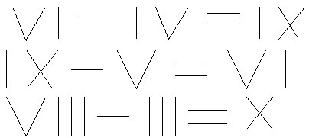

6 станция "Рыболовная"
На этой станции команде предлагаются задачи, которые сделаны на карточках в виде рыбок. С одной стороны карточки написано условие задачи, с другой стороны - указана масса рыбки. Если рыбка весит 100 г, то за решение задачи присуждается 1 очко, 200 г - 2 очка.
Задачи:
- На одной чаше весов кирпич, а на другой - половина такого же кирпича и гиря в 1 кг. Весы находятся в равновесии. Сколько весит кирпич? (2 кг) (1 очко)
- За книгу заплатили 1 рубль и еще пол стоимости книги. Сколько стоит книга? (2 рубля) (1 очко)
- Сколько концов у 5 палок? А сколько концов у 5 с половиной палок? (12) (1 очко)
- Имеется кусок сукна длиной 16 м, от которого каждый день отрезают по 2 м. По истечении скольких дней отрежут последний кусок? (7 дней) (2 очка)
- У отца 6 сыновей. Каждый сын имеет одну сестру. Сколько всего детей у отца? (7 детей) (2 очка)
- Разделить 5 яблок между пятью детьми так, чтобы каждый получил по яблоку и одно яблоко осталось в корзине (четырем детям раздать по яблоку, а пятому отдать яблоко в корзине) (2 очка)
7 станция "Поздравительная"
На эту станцию все команды приходят одновременно. Здесь жюри подводит итоги, объявляет результаты и проводится награждение команд.

